

Autorem materiálu a všech jeho částí, není-li uvedeno jinak, je Jalovcová Pavla.

Dostupné ze Školského portálu Karlovarského kraje www.kvkskoly.cz, materiál vznikl v rámci projektu Gymnázia Cheb s názvem Rozvoj školského portálu Karlovarského kraje

Test - Kvadratická funkce – řešení

- a) y = x2 + 4x +3
b) y = - 2x2 + 4x + 1

- a) y = 2x2 – 6
b)

- a – C
b – A
c – B
d – B
řešení D nepatří žádnému z předpisů funkcí

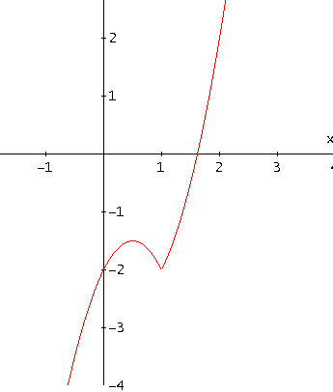

D(m) = R, H(m) =R, není sudá ani lichá, není prostá, rostoucí na , klesající na , nemá maximum ani minimun, není omezená zdola ani shora, , , není periodická

